**ANEXO** **02: DEFINICIONES**

**Blíster**.- Envase para manufacturados pequeños, que consiste en un soporte de cartón o cartulina sobre la que va pegada una lámina de plástico transparente con cavidades, en la que se alojan los distintos artículos.

**Bloque.**- Trozo de material duro compacto grande o pequeño de la misma naturaleza, con la característica y objetivo de formar una unidad.

**Control remoto o mando a distancia.-** Dispositivo electrónico usado para realizar una operación remota o telemando sobre un aparato, juguete, etc.

**Fricción.**- Acción y resultado de mover o arrastrar un objeto, especialmente vehículos o carruajes.

**Juguete.-** Objetoatractivo con que se entretienen generalmente los niños.

**Juguete didáctico.-** Objetoameno de [recreación](http://www.monografias.com/trabajos11/usal/usal.shtml) que sirve de medio para enseñar o instruir, desarrollar habilidades **y capacidades específicas.**

**Juguete inflable**.- Juguete que puede aumentar su volumen con aire u otro gas.

**Juguete Hidratable**.- Juguete para entretenimiento combinado con agua.

**Panoplia.**- Envase que muestra desde su interior un producto con todas las piezas y accesorios.

**Patinete, monopatín o patín del diablo.-** es un juguete/vehículo que consiste en una plataforma alargada sobre dos ruedas en línea y una barra de dirección, con la que se deslizan los niños tras impulsarse con un pie contra el suelo.

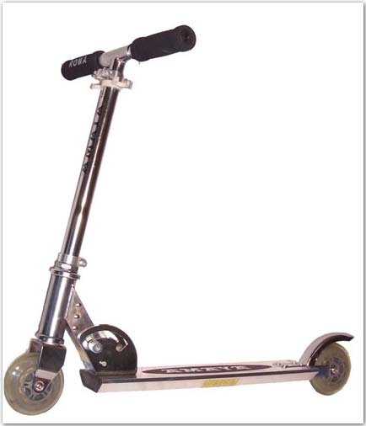

**Rompecabezas**.- Juego que consiste en componer determinada figura combinando cierto número de pedazos de madera, cartón, plástico u otra materia, en cada uno de los cuales hay una parte de la figura.

**Set.-** Conjunto de elementos que comparten una propiedad, tienen un fin común o que están relacionados entre sí.

**Scooter.-** es un juguete/vehículo que consiste en una plataforma alargada sobre tres ruedas en forma de una línea en “v” y una barra de dirección, con la que se deslizan los niños tras impulsarse con un pie contra el suelo.

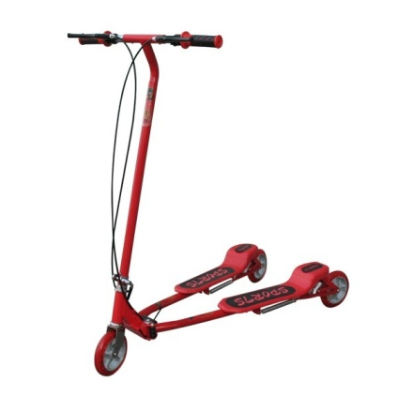

**Skateboard o skate.-** corresponde a una tabla con cuatro ruedas en pareja que sirve para practicar el llamado skateboarding, también se le denomina skateboard.

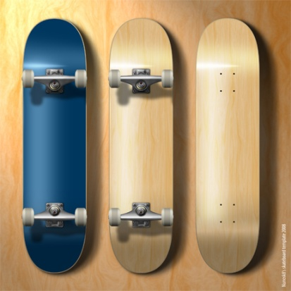

**Sonaja.**- Juguete que está constituido por un mango o asa con cascabeles o chapas que suenan al ser agitados.